ПОСТАНОВЛЕНИЕ
от « 14 » апреля 2016 года № 636
г. Тверь
О подготовке документации по планировке территории линейного объекта «Строительство ливневой канализации по переулку Трудолюбия» в Центральном районе города Твери
Руководствуясь статьями 45, 46 Градостроительного кодекса Российской Федерации, решением Тверской городской Думы от 02.07.2003 № 71 «О Временных правилах землепользования и застройки г. Твери», на основании решения Тверской городской Думы от 24.12.2014 № 465 «О бюджете города Твери на 2015 год и на плановый период 2016 и 2017 годов», в целях реализации муниципальной программы города Твери «Дорожное хозяйство и общественный транспорт города Твери» на 2015 - 2020 годы», утвержденной Постановлением администрации города Твери от 27.10.2014 № 1370,

ПОСТАНОВЛЯЮ:

1. Подготовить документацию по планировке территории линейного объекта «Строительство ливневой канализации по переулку Трудолюбия» в Центральном районе города Твери согласно схеме границ территории (прилагается).
2. Предложения физических и юридических лиц о порядке, сроках подготовки и содержании документации, указанной в пункте 1 настоящего Постановления, принимаются в департаменте архитектуры и строительства администрации города Твери в течение двух недель с даты опубликования настоящего Постановления.
3. Департаменту архитектуры и строительства администрации города Твери:
3.1. Обеспечить разработку документации, предусмотренной пунктом 1 настоящего Постановления.
3.2. Подготовить задание на разработку документации, предусмотренной пунктом 1 настоящего Постановления, в соответствии с требованиями, установленными частью 10 статьи 45 Градостроительного кодекса Российской Федерации, и предложениями, предусмотренными пунктом 3 настоящего Постановления.
3.3. Осуществить проверку документации, предусмотренной пунктом 1 настоящего Постановления, на соответствие требованиям, предусмотренным пунктом 3.2 настоящего Постановления, и подготовить заключение.
3.4. Направить подготовленное заключение и документацию, предусмотренную пунктом 1 настоящего Постановления, в комиссию по землепользованию и застройке города Твери для организации публичных слушаний.
4. Комиссии по землепользованию и застройке города Твери:
4.1. Подготовить проект постановления Главы города Твери «О назначении публичных слушаний по документации по планировке территории линейного объекта «Строительство ливневой канализации по переулку Трудолюбия» в Центральном районе города Твери».
4.2. Провести публичные слушания по документации, предусмотренной пунктом 1 настоящего Постановления.
4.3. В течение 15-ти дней после проведения публичных слушаний протокол публичных слушаний, заключение о результатах проведения публичных слушаний и документацию, предусмотренную пунктом 1 настоящего Постановления, направить Главе администрации города Твери для принятия соответствующего решения - об утверждении документации либо об отклонении и направлении ее на доработку.
5. Настоящее Постановление вступает в силу со дня его официального опубликования.
6. Контроль за исполнением настоящего Постановления возложить на заместителя Главы администрации города Твери В.А. Прокудина.

Глава администрации города Твери Ю.В.Тимофеев

Приложение
к постановлению администрации города Твери
от « 14 » апреля 2016 года №636

Схема границ территории

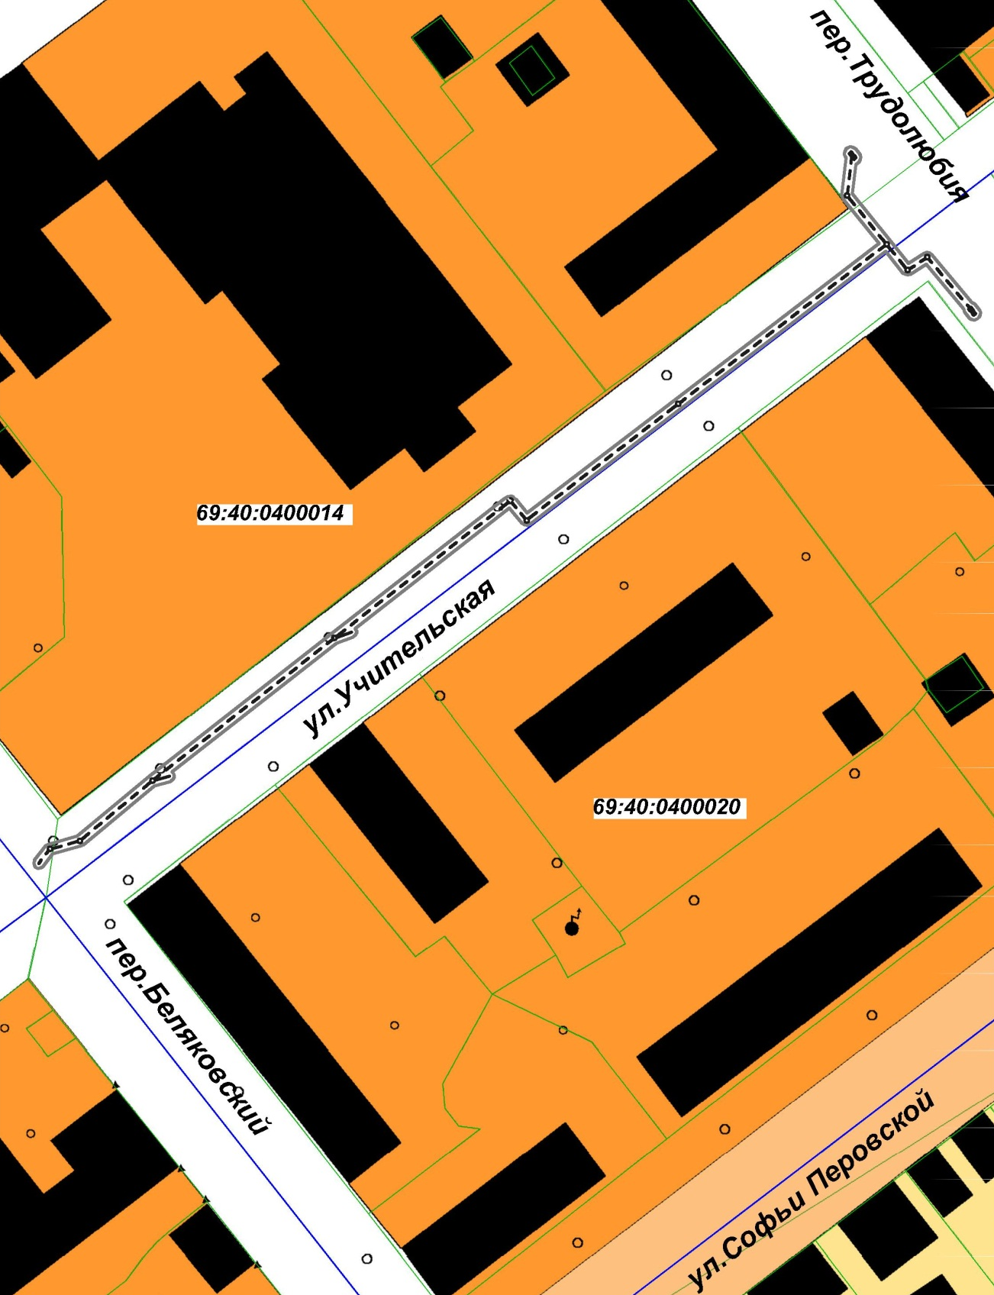

Начальник департамента
архитектуры и строительства
администрации города Твери Е.В.Бокарев

